谨供文光俊参閲

“铌酸锂基光子晶体”研发进展周报告
（2021年08月02日-2021年08月08日）

郑 翔

2021年08月08日（完成日期）

目录

一、承担的阶段工作及进展 3
二、研发过程记要 4
三、存在问题及其解决方案 7
四、阅读的课题研究相关科技论文纪要 7
五、下阶段的工作计划 8

工作报告中一级标题采用小三号字体，二级标题采用四号字体，正文采用小四号字体。

一、承担的阶段工作及进展

时间节点 | 承担的工作任务（明确自已的作用） | 预定目标成果 | 实际完成情况 | 实现的阶段成果
2021年08月02-08月08日 | - 进行铌酸锂基光子晶体3D实验数据收集。  - 进行波导模式的仿真设计。 | - 测试找到能让中心波长达到1550的a值。  - 进行波导模式的仿真测试。 | 数据已记录于excel表。 | 数据已记录于excel表。

二、研发过程记要
- 设计/测试内容及方案简述
设计内容：进行3D条件下的铌酸锂基光子晶体能带仿真，找到工作波长满足要求条件下，能隙最宽的一组值。
设计方案：改变空气填充率，通过改变r/a获得多组实验数据。
- 设计/测试环境及参数条件
设计环境：Lumerical下的FDTD软件。
设计参数：使用air-LiNbO3-air的基本结构；
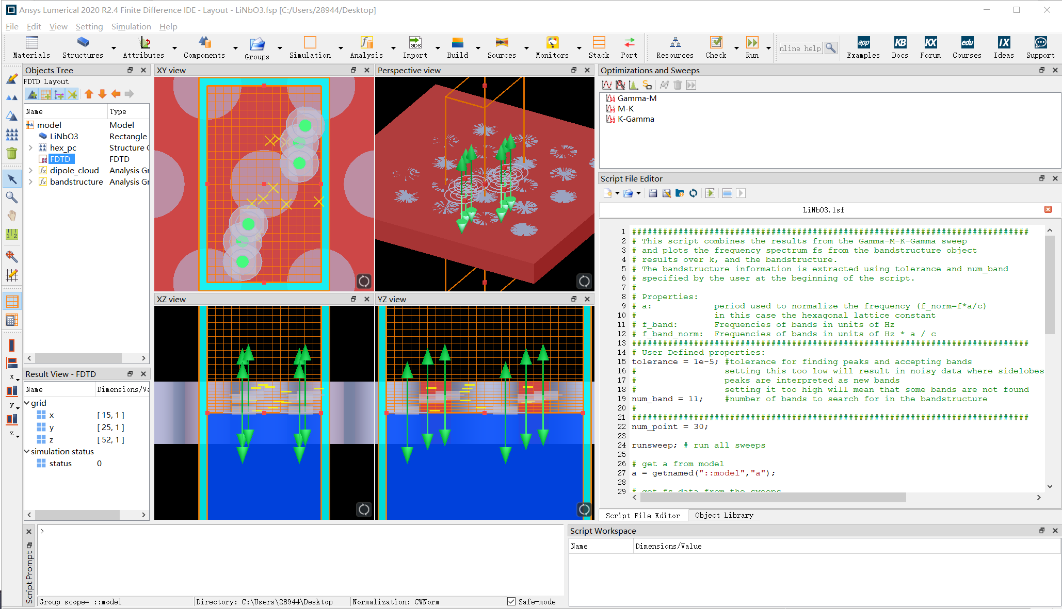
图1 FDTD仿真界面
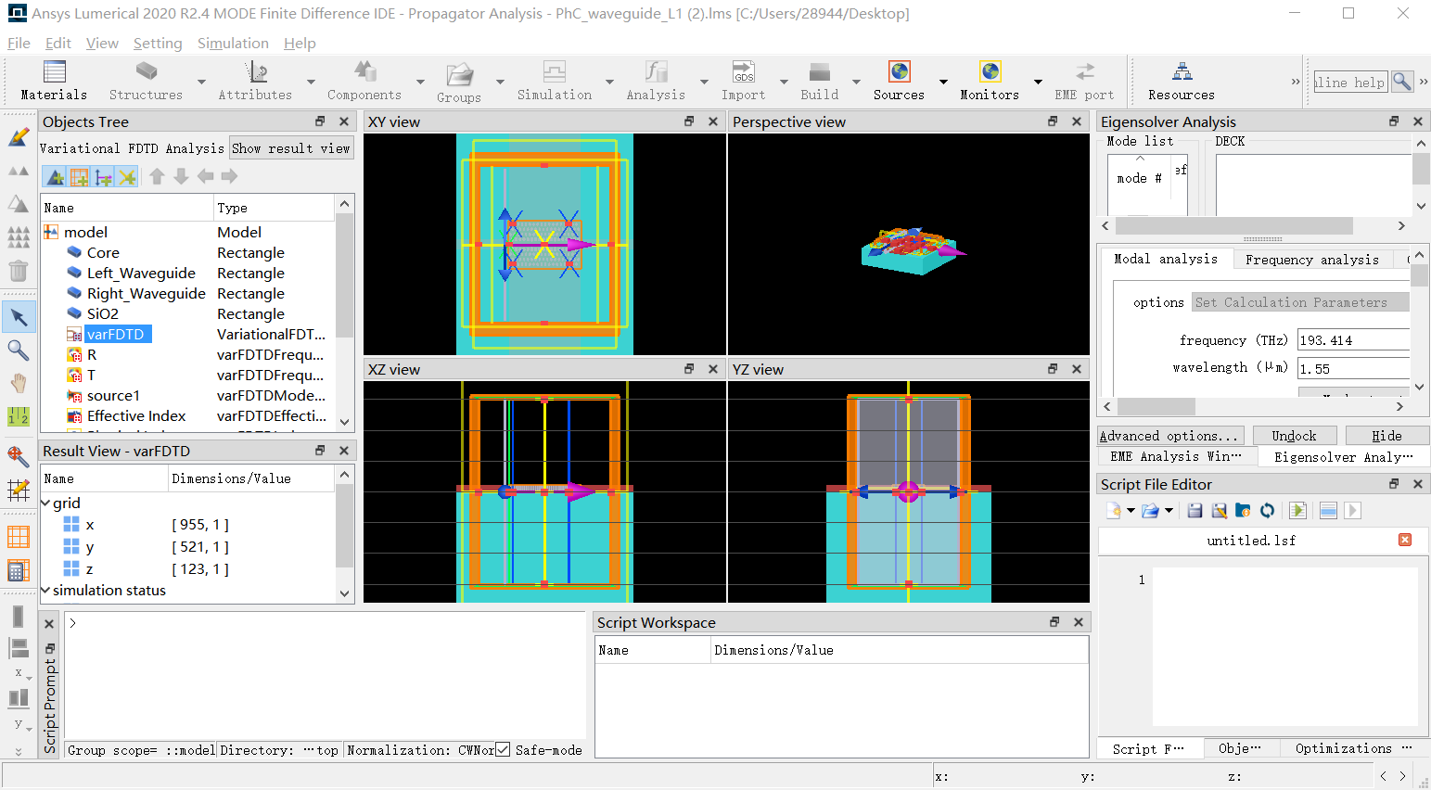
图2 MODE仿真界面
- 设计/测试过程纪要
设计过程纪要如下：
- 导入LiNbO3参数，在一个165nm厚的LiNbO3层刻蚀（etch）一个光子晶体结构，基本结构设计如图1；
- 选用偶极子光源（Magnetic Dipole）获得光子晶体的TE模式，添加监视器，使用脚本参数扫描绘制能带图。
- 得到能带图后导入Matlab求解归一化能隙宽度。
- 进行多组数据测量并收集到excel表格。

- 设计/测试结果记录
能带结构的实验整理数据见excel。
波导模式的仿真目前还在优化设计阶段。

- 设计/测试结论

存在问题及其解决方案

四、阅读的课题研究相关科技论文纪要
- 论文清单
- 心得体会（须纪要的内容，200-500字）

五、下阶段的工作计划

时间节点 | 工作任务（明确自已的作用） | 责任人及组员 | 预定目标成果
2021年08月09日-08月15日 | - 现阶段主要任务是，使用Mode尝试进行波导模式的仿真。 | 陈鼎威  郑翔

